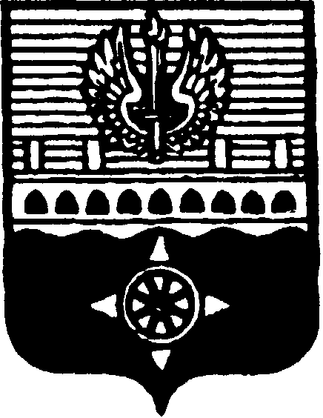

МУНИЦИПАЛЬНОЕ ОБРАЗОВАНИЕ ГОРОД ВОЛХОВ
ВОЛХОВСКОГО МУНИЦИПАЛЬНОГО РАЙОНА
ЛЕНИНГРАДСКОЙ ОБЛАСТИ

ГЛАВА МУНИЦИПАЛЬНОГО ОБРАЗОВАНИЯ ГОРОД ВОЛХОВ

ПОСТАНОВЛЕНИЕ

от 19 февраля 2020 года № 4-п

О внесении изменений в Постановление главы муниципального образования город Волхов Волховского муниципального района Ленинградской области от 25 июля 2016 года № 6-п «О создании межведомственной комиссии по обследованию мест массового пребывания людей в муниципальном образовании город Волхов Волховского муниципального района Ленинградской области»

В связи с изменением состава межведомственной комиссии по обследованию мест массового пребывания людей в муниципальном образовании город Волхов Волховского муниципального района Ленинградской области,
постановляю:
- В связи с изменением состава межведомственной комиссии по обследованию мест массового пребывания людей в муниципальном образовании город Волхов Волховского муниципального района Ленинградской области,
Приложение 1 к постановлению изложить в новой редакции (приложение).
2. Пункт 7 Положения о межведомственной комиссии по обследованию мест массового пребывания людей в муниципальном образовании город Волхов Волховского муниципального района Ленинградской области (приложение 2 к постановлению) (далее – Положение) признать утратившим силу.
3. В пункте 9 Положения цифру «5» заменить цифрой «6».
4. В пункте 10 Положения цифру «5» заменить цифрой «6».
5. Настоящее постановление вступает в силу со дня его принятия, подлежит официальному опубликованию в сетевом издании «ВолховСМИ» и размещению на официальном сайте администрации Волховского муниципального района Ленинградской области в информационно-телекоммуникационной сети «Интернет» по адресу www.volkhov-raion.ru.
6. Контроль за исполнением настоящего постановления возложить на главу администрации Волховского муниципального района Ленинградской области Брицуна А.В..

Глава муниципального образования
город Волхов
Волховского муниципального района
Ленинградской области Арутюнян А.Ю.

Утверждено

постановлением

главы муниципального

образования город Волхов

от 19 февраля 2020 года № 4-п

Приложение 1

Состав
межведомственной комиссии по обследованию мест массового
пребывания людей в муниципальном образовании город Волхов
Волховского муниципального района Ленинградской области

Председатель комиссии:
Глава администрации Волховского муниципального района Ленинградской области.

Заместитель председателя:
Заместитель главы администрации Волховского муниципального района Ленинградской области по безопасности.

Члены комиссии:
Начальник отделения в г. Волхове УФСБ РФ по г. Санкт-Петербургу и Ленинградской области (по согласованию).

Начальник ОМВД России по Волховскому району (по согласованию).

Начальник ОНД Волховского района УНД и ПР ГУ МЧС России по Ленинградской области (по согласованию).

Начальник отдела по делам ГО и ЧС администрации Волховского муниципального района Ленинградской области.

Представитель собственника места массового пребывания людей или лица, использующего место массового пребывания людей на ином законном основании (по согласованию).

Секретарь комиссии:
Ведущий специалист отдела по делам ГО и ЧС администрации Волховского муниципального района Ленинградской области.

